МИНИСТЕРСТВО НАУКИ И ВЫСШЕГО ОБРАЗОВАНИЯ
РОССИЙСКОЙ ФЕДЕРАЦИИ
федеральное государственное бюджетное образовательное учреждение
высшего образования
«Российский государственный университет им. А.Н. Косыгина
(Технологии. Дизайн. Искусство)»

Кафедра автоматизированных систем обработки информации и управления

Отчет по практической работе №2
по дисциплине «Информационное моделирование и проектирование
баз данных».

Тема: «Группировка данных»

Выполнил: Юрков Д.А., группа МВА-122
Проверил: Монахов В.И.

Москва 2025

Упражнение 1.
1) Определить максимальный объем поставки в натуральном выражении.
SELECT MAX(kol) AS Максимальный объем FROM kart;

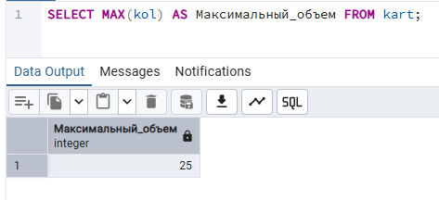
Рис.1 Упражнение 1.1

2) Определить среднюю цену поставки.
SELECT ROUND(AVG(cena),2) AS Средняя_цена FROM kart;

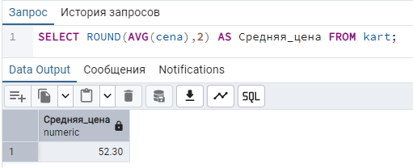
Рис.2 Упражнение 1.2

3) Определить количество поставок в январе 2023 г.
SELECT COUNT(*) AS Количество_поставок
FROM book
WHERE dat BETWEEN '2023-01-01' AND '2023-01-31';

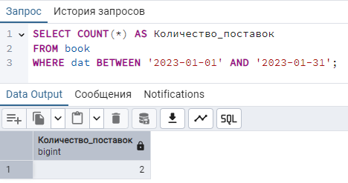
Рис.3 Упражнение 1.3

Упражнение 2.

- Определить суммарные объемы поставок по каждой продукции
SELECT k.prod_kod, SUM(k.kol) AS total_kol, s.prod_name
FROM kart k, sprod s
WHERE s.prod_kod = k.prod_kod
GROUP BY k.prod_kod, s.prod_name
ORDER BY k.prod_kod;

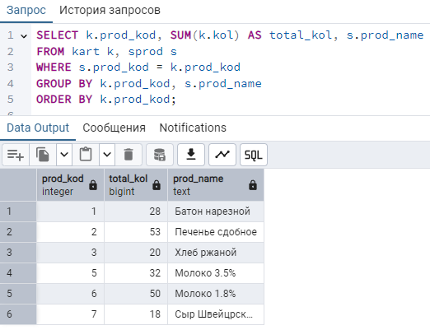
Рис.4 Упражнение 2.1

- Определить количество разных наименований продукции по каждому поставщику(названия поставщика).
SELECT b.post_kod, p.post_name, COUNT(DISTINCT k.prod_kod) AS unique_prod
FROM book b, kart k, spost p
WHERE b.book_id = k.book_id AND b.post_kod = p.post_kod
GROUP BY b.post_kod, p.post_name
ORDER BY b.post_kod;

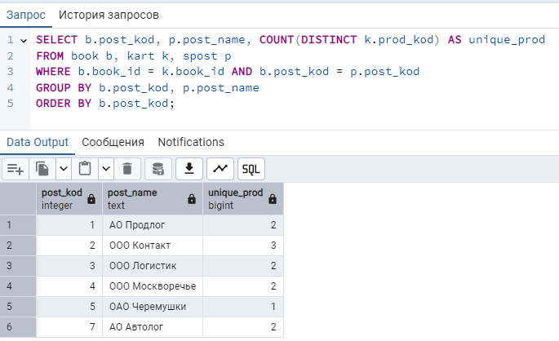
Рис.5 Упражнение 2.2

Упражнение 3.
- Вывести поставщиков, у которых общий объем поставок в стоимостном выражении превышает 1000 (названия поставщиков)
SELECT b.post_kod,p.post_name,SUM(k.cena * k.kol) AS total
FROM book b, kart k,spost p
WHERE b.book_id = k.book_id AND b.post_kod = p.post_kod
GROUP BY b.post_kod, p.post_name
HAVING SUM(k.cena * k.kol) > 1000
ORDER BY b.post_kod;

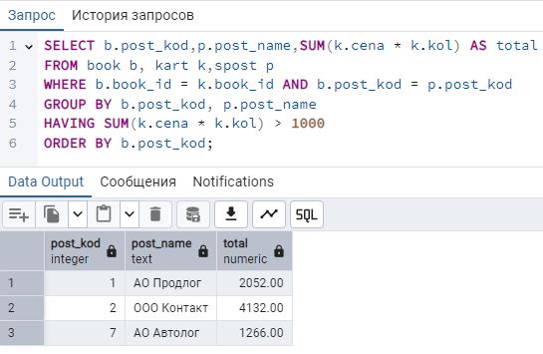
Рис. 6 Упражнение 3.1

- Вывести продукцию, у которой минимальная поставка превышает 10
SELECT k.prod_kod,s.prod_name
FROM kart k, sprod s
WHERE k.prod_kod = s.prod_kod
GROUP BY k.prod_kod, s.prod_name
HAVING MIN(k.kol) > 10
ORDER BY k.prod_kod;
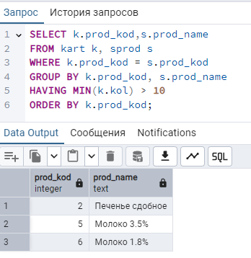
Рис. 7 Упражнение 3.2

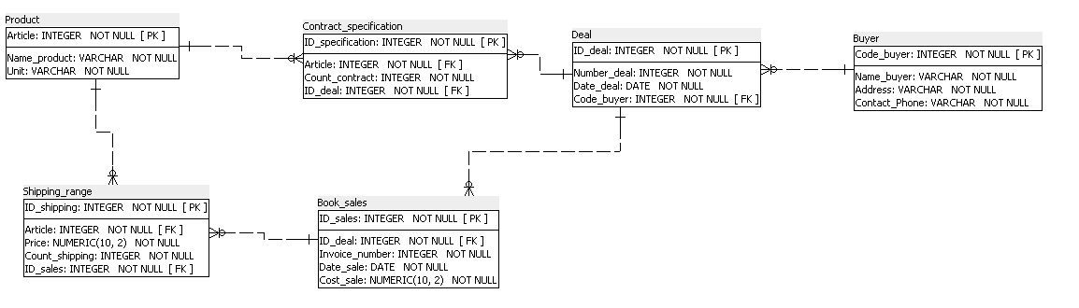
Рис. 8 Схема поставок сырья

Упражнение 1:
- Вывести максимальный объем продаж:

SELECT MAX(count_shipping) AS max_volume
FROM prod.shipping_range;

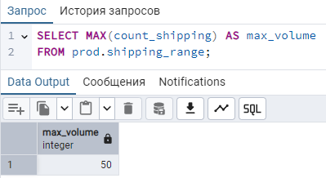
Рис. 9 Упражнение 1.1

- Вывести средняю цену продаж:

SELECT ROUND(AVG(price), 2) AS avg_price
FROM prod.shipping_range;

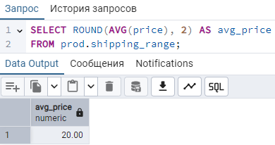
Рис. 10 Упражнение 1.2
- Вывести количество продаж в январе 2023:
SELECT COUNT(*) AS delivery_count
FROM prod.book_sales
WHERE date_sale BETWEEN '2023-01-01' AND '2023-01-28';

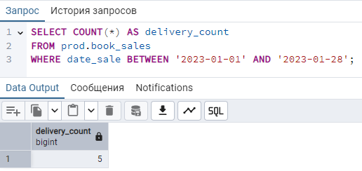
Рис. 11 Упражнение 1.3

Упражнение 2
- Вывести суммарные объемы продаж по продуктам

SELECT
p.article,
p.name_product,
SUM(sr.count_shipping) AS total_volume
FROM prod.product p, prod.shipping_range sr
WHERE p.article = sr.article
GROUP BY p.article, p.name_product
ORDER BY p.article;

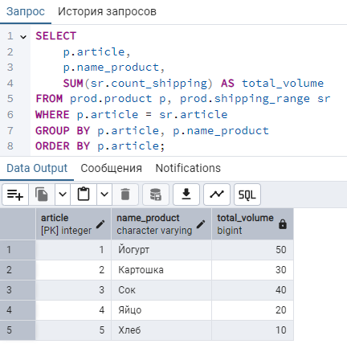
Рис. 12 Упражнение 2.1
- Вывести количество уникальных продуктов по договорам покупателей:
SELECT
b.code_buyer,
b.name_buyer,
COUNT(DISTINCT cs.article) AS unique_products
FROM prod.buyer b, prod.deal d, prod.contract_specification cs
WHERE b.code_buyer = d.code_buyer
AND d.id_deal = cs.id_deal
GROUP BY b.code_buyer, b.name_buyer
ORDER BY b.code_buyer;

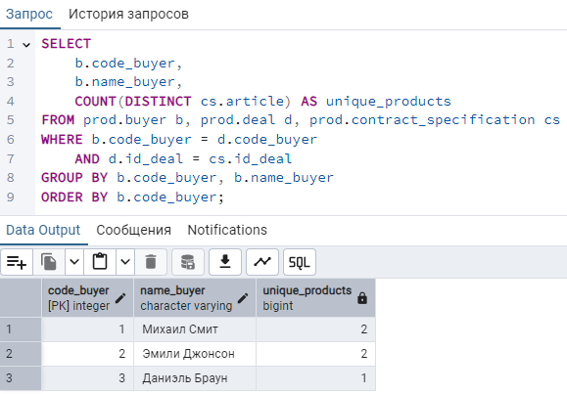
Рис. 13 Упражнение 2.2

Упражнение 3
- Вывести покупателей с суммарными покупками превышающих 100:
SELECT b.code_buyer, b.name_buyer, SUM(sr.price * sr.count_shipping) AS total_cost
FROM prod.buyer b, prod.deal d, prod.book_sales bs, prod.shipping_range sr
WHERE b.code_buyer = d.code_buyer AND d.id_deal = bs.id_deal AND bs.id_sales = sr.id_sales
GROUP BY b.code_buyer, b.name_buyer
HAVING SUM(sr.price * sr.count_shipping) > 100
ORDER BY b.code_buyer;

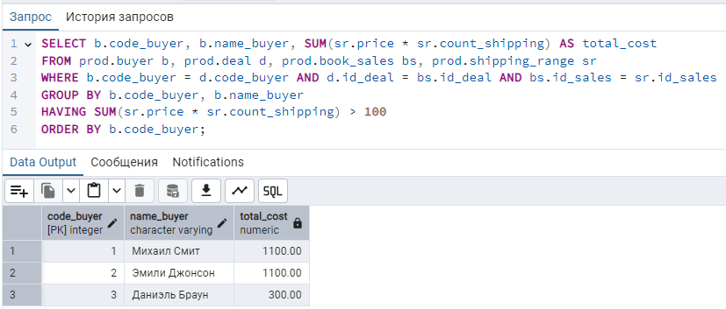
Рис. 14 Упражнение 3.1

- Вывести продукты с минимальной объёмом продажи превышающих 30:
SELECT
p.article,
p.name_product
FROM prod.product p, prod.shipping_range sr
WHERE p.article = sr.article
GROUP BY p.article, p.name_product
HAVING MIN(sr.count_shipping) > 30
ORDER BY p.article;
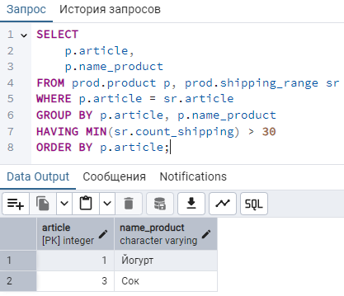
Рис. 15 Упражнение 3.2

